高管人员激励制度
第一章 总则
第一条 原因
公司近年来发展迅速，所在行业有独特优势，但随着企业的发展，员工收益与企业关联较弱的问题凸显出来。特别是高管人员的激励。所以，本制度旨在建立起经营者个人收入与企业经营成果直接挂钩，动态管理收入分配机制，切实体现经营者责任、业绩和收益对等的原则。使经营者获得与其贡献、责任相符合的报酬，逐步达到经营者收入市场化，实现企业发展战略需求和年度工作目标。
第二条 适用范围
高层管理人员（以下简称高管级）指的是总监级别及以上的高级管理人员，包括副总（生产后勤、品牌运营）、营销总监、财务总监和人力行政总监但不限于，他们组成公司的核心经营管理团队。
第二章 高管薪酬
第三条 薪酬结构
1、高管级的薪酬采用年薪制。
2、高管级现金总收入由基本工资、岗位工资、半年度绩效奖金、年度综合绩效奖金、福利津贴构成。具体标准参照《职位标准薪酬对照表》。
3、高管级标准薪酬分为固定和浮动两大部分，固定部分为基本工资和岗位工资，浮动部分为半年度绩效奖金和年度综合绩效奖金。
4、高管级标准薪酬根据不同岗位对应不同的薪酬等级，每个薪酬等级分为9档，薪档依据高管级人员的个人素质、能力和工作业绩确定。
5、高管级固定工资、半年度绩效奖金、年度综合绩效奖金占标准薪酬比例如下。

固定工资 |  | 绩效奖金
基本工资 | 岗位工资 | 半年度绩效奖金 | 年度综合绩效奖金
60% |  | 20% | 20%
第四条 标准薪酬各构成部分的计算
1. 月固定工资=年度标准薪酬× 固定工资部分比例/12
2. 半年度绩效奖金基数=年度标准薪酬*半年度绩效奖金比例/2
3. 年度综合绩效奖金基数=年度标准薪酬*年度综合绩效奖金比例
第三章高管级绩效考核
第五条 考核组织
1、副总，由董事长或总经理组织考核和述职；
2、营销总监、财务总监和人力行政总监等，由副总组织考核和述职，提交董事长或总经理审定结果。
第六条 考核周期
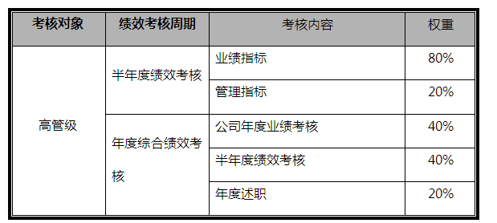
第九条 半年考核
1、半年度绩效考核：是对于高管级设立的，以职位价值为基础，以业绩为依据的激励型收入。是鼓励高管级人员努力创造优良的工作业绩、实现业绩目标，从而促进公司经济效益提高的浮动收入部分，其水平高低与公司业绩和个人业绩评估结果直接相关。
2、每年4月和10月的前10个工作日内，由人力资源部根据高层管理人员确认的考核指标及相关要求，收集数据，计算个人绩效考核得分，报副总（生产后勤、品牌运营）、营销总监、财务总监和人力行政总监考核结果报董事会；审批通过后，根据结果执行，人力资源部备案。
3、计算公式：
半年度综合绩效奖金=标准半年度综合绩效奖金*绩效系数
标准半年度综合绩效奖金：以职位评估中的职位标准现金总收入为基础，按照薪资构成比例计提。
绩效系数：
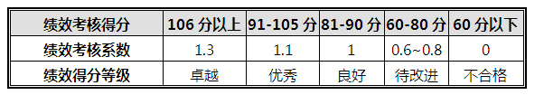
具体操作方法详见《营销经理KPI考核指标》。
4、半年度绩效奖金于考核周期结束后于下季度一次性发放。

第十条 年度考核
1、每年4月的前20个工作日，人力资源部根据上一年度人员的半年度、年度考核结果及综合表现，组织进行年度综合考核，具体考核指标及权重详见附表。
2、半年度考核的员工（高管级），下半年度的考核照常进行，并进行年度述职评价，年度综合考核得分=∑公司年度业绩考核*该项权重+（2个半年度个人绩效得分）/2*该项权重+年度述职得分*该项权重。
3、计算公式：
年度综合绩效奖金=标准年度综合绩效奖金*绩效系数
标准年度综合绩效奖金：以职位评估中的职位标准现金总收入为基础，按照薪资构成比例计提。
4、年度综合绩效奖金发放：当年年度综合绩效奖金将在次年第一季度发放。
第十一条 职位变动或离职
职位变动或离职参见《绩效管理手册》有关规定。

第四章 利润分享
第十二条 利润分享
利润分享：根据近三年公司的业绩完成情况对高管级员工的一种长期激励方式，对象为在公司服务满三年以上的高管级人员，旨在鼓励任职者长期服务的奖励项目。

第十三条 分享条件
1、利润分享计划通常每三年（按财年计算）实施一次，但当三年公司绩效考核平均值低于80分时或三年平均息税前利润目标达成率低于75%或三年平均利润率低于15%时，取消本次利润分享计划；
2、三年个人年度综合绩效考核得分平均值低于80分时，该员工不参加利润分享计划。
3、受益人当年服务期未满9个月按照实际月度计算，满9个月按全年计算。

第十四条 分享额度
1、副总额度为调整后年现金总收入的30％（分享比例）。
2、营销总监、财务总监和人力行政总监额度为调整后年现金总收入的20％（分享比例）。

第十五条 计算方法
标准利润分享金额=当年现金总收入*分享比例
实际利润分享金额=标准利润分享金额*利润调节系数
高管级的实际利润分享金额和三年的平均息税前利润、平均利润率完成情况进行挂钩，公司利润的大小直接影响高管的收益。
息税前利润达标率：息税前利润是指企业在剔除财务费用前的利润，息税前利润达标率是指息税前利润指标的完成比率，该指标是反映企业获利能力的重要指标；
营业利润率：营业利润率=利润总额/营业收入*100%，是衡量企业营业收入的收益水平的指标。
第十六条 奖金分享
1、在分享条件达成后，于次年第一季度发放奖金额度的50％；第三年第一季度发放奖金额度的25％；第四年第一季度发放奖金额度的25％。
2、员工在分享条件未生效前离职，则视同放弃。

